


Antybiotykooporność
Fakty i liczby
Fakt 1. Antybiotykooporność jest coraz poważniejszym problemem zdrowia publicznego w Europie

Pojawienie się, rozprzestrzenianie i selekcja bakterii antybiotykoopornych stanowią zagrożenie dla bezpieczeństwa pacjentów szpitali^{1,2} ponieważ:

- Zakażenia bakteriami opornymi na antybiotyki zwiększają zachorowalność i śmiertelność , a także wydłużają czas pobytu w szpitalu⁴⁻⁵
- Oporność na antybiotyki często prowadzi do opóźnienia odpowiedniej antybiotykoterapii⁶
- Nieprawidłowa lub opóźniona antybiotykoterapia u pacjentów z ciężkimi zakażeniami wiąże się z gorszymi wynikami leczenia, a nawet zgonem⁷⁻⁹

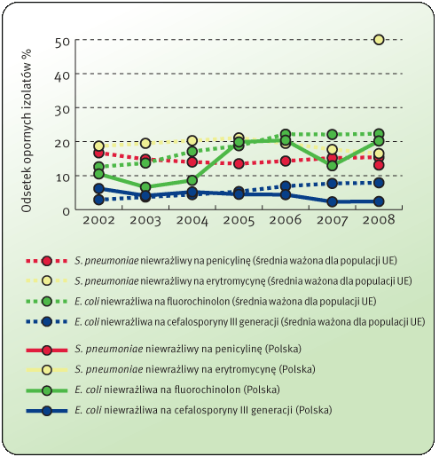
Fakt 2. Nieprawidłowe stosowanie antybiotyków w szpitalach jest jednym z czynników powodujących oporność na antybiotyki
U pacjentów hospitalizowanych występuje duże prawdopodobieństwo otrzymania antybiotyku¹⁰, podczas gdy 50% antybiotyków podawanych w szpitalach może być stosowanych nieodpowiednio^{2,11}. Nieprawidłowe stosowanie antybiotyków w szpitalach jest jednym z głównych czynników powodujących antybiotykooporność¹²⁻¹⁴.
Nieprawidłowe stosowanie antybiotyków może obejmować następujące przypadki¹⁵:
- przepisywanie antybiotyków, kiedy nie jest to konieczne;
- opóźnienie podania antybiotyków osobom chorym krytycznie;
- zbyt częste stosowanie antybiotyków o szerokim spektrum działania, lub nieprawidłowe stosowanie antybiotyków o wąskim spektrum działania;
- zbyt niska lub zbyt wysoka dawka antybiotyku dla danego pacjenta;
- zbyt krótki lub zbyt długi okres antybiotykoterapii;
- przepisywanie antybiotyków bez odniesienia do wyników badania mikrobiologicznego.

Fakt 3. Korzyści z rozważnego stosowania antybiotyków

Rozważne stosowanie antybiotyków może powstrzymać pojawienie się i selekcję bakterii opornych na antybiotyki^{2,14,16-18}. Wykazano także, że ograniczenie zastosowania antybiotyków zmniejszało częstość zakażeń Clostridium difficile^{2,16,19}.
Rycina 1. Trendy w antybiotykooporności S. pneumoniae i E. coli jako średnia ważona dla populacji UE, 2002–2008. Źródło: EARSS, 2009.

[Instrukcja dostosowania wykresu do danych krajowych jest zawarta w zaleceniach]


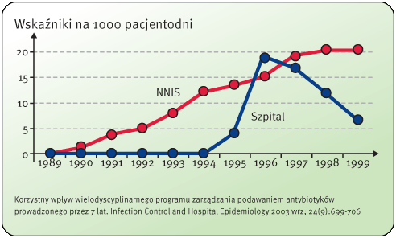
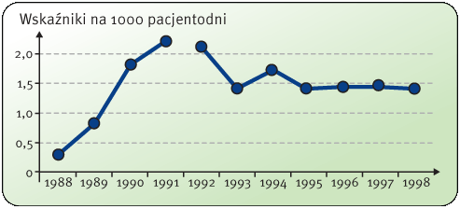
Antybiotykooporność
Fakty i liczby

Fakt 4. Wielopłaszczyznowe strategie mogą prowadzić do rozważnego stosowania antybiotyków

Działania podejmowane w ramach wielopłaszczyznowych strategii mogą prowadzić do lepszej praktyki przepisywania antybiotyków oraz zmniejszenia antybiotykooporności w szpitalach. Wielopłaszczyznowe strategie obejmują ustawiczne kształcenie, oparte na dowodach wytyczne i zasady stosowania antybiotyków w szpitalach, surowe środki ograniczające oraz konsultacje z lekarzami specjalistami chorób zakaźnych, mikrobiologami oraz farmaceutami^{2,16,20}.
Środki promujące oszczędne stosowanie antybiotyków obejmują^{16,20,21,22}:
- Stałe kształcenie lekarzy przepisujących leki oraz specjalistów ujęte w szczegółowych strategiach szpitalnych²;
- Oparte na dowodach wytyczne i zasady stosowania antybiotyków w szpitalach^{2,16,20};
- Monitorowanie danych szpitalnych na temat antybiotykooporności i stosowania antybiotyków w celu dostosowania empirycznej antybiotykoterapii u ciężko chorych pacjentów²¹;
- Określenie prawidłowego momentu podania i czasu trwania profilaktyki antybiotykowej w przypadku zabiegu chirurgicznego22;
- Dla niektórych wskazań, stosowanie krótszego czasu trwania leczenia;^{12,23-24};
- Pobieranie próbek mikrobiologicznych przed rozpoczęciem empirycznej antybiotykoterapii, monitorowanie wyników posiewu i weryfikację antybiotykoterapii na podstawie wyników posiewu²⁵.
Rycina 2. Wskaźniki dla zakażeń szpitalnych enterokokami opornymi na wankomycynę przed wprowadzeniem i po wprowadzeniu programu zarządzania podawaniem antybiotyków w porównaniu ze wskaźnikami w szpitalach o podobnej wielkości objętych systemem NNIS* (National Nosocomial Infection Surveillance – Krajowa obserwacja zakażeń szpitalnych). Źródło: Carling P i wsp. 2003¹⁶.

Rycina 3. Wskaźniki dla zakażeń szpitalnych Clostridium difficile, wyrażone dla 1000 pacjentodni, przed wprowadzeniem i po wprowadzeniu programu zarządzania podawaniem antybiotyków. Źródło: Carling P, i wsp. 2003¹⁶.

European Centre for
Disease Prevention
and Control (ECDC)
Tel: +46 (0)8 5860 1000
Email: EAAD@ecdc.europa.eu
*NNIS to obecnie National Healthcare Safety Network (NHSN)
– Krajowa sieć bezpieczeństwa opieki zdrowotnej.
1. European Antimicrobial Resistance Surveillance System [database on the Internet]. RIVM. 2009 [cited March 30, 2010]. Available from: http://www.rivm.nl/earss/database/. 2. Davey P, Brown E, Fenelon L, Finch R, Gould I, Hartman G, et al. Interventions to improve antibiotic prescribing practices for hospital inpatients. Cochrane Database Syst Rev. 2005(4):CD003543. 3. Bartlett JG, Onderdonk AB, Cisneros RL, Kasper DL. Clindamycin-associated colitis due to a toxin-producing species of Clostridium in hamsters. J Infect Dis. 1977 Nov;136(5):701-5. 4. Cosgrove SE, Carmeli Y. The impact of antimicrobial resistance on health and economic outcomes. Clin Infect Dis. 2003 Jun 1;36(11):1433-7. 5. Roberts RR, Hota B, Ahmad I, Scott RD, 2nd, Foster SD, Abbasi F, et al. Hospital and societal costs of antimicrobial-resistant infections in a Chicago teaching hospital: implications for antibiotic stewardship. Clin Infect Dis. 2009 Oct 15;49(8):1175-84. 6. Kollef MH, Sherman G, Ward S, Fraser VJ. Inadequate antimicrobial treatment of infections: a risk factor for hospital mortality among critically ill patients. Chest. 1999 Feb;115(2):462-74. 7. Ibrahim EH, Sherman G, Ward S, Fraser VJ, Kollef MH. The influence of inadequate antimicrobial treatment of bloodstream infections on patient outcomes in the ICU setting. Chest. 2000 Jul;118(1):146-55. 8. Lodise TP, McKinnon PS, Swiderski L, Rybak MJ. Outcomes analysis of delayed antibiotic treatment for hospital-acquired Staphylococcus aureus bacteremia. Clin Infect Dis. 2003 Jun 1;36(11):1418-23. 9. Alvarez-Lerma F. Modification of empiric antibiotic treatment in patients with pneumonia acquired in the intensive care unit. ICU-Acquired neumonia Study Group. Intensive Care Med. 1996 May;22(5):387-94. 10. Ansari F, Erntell M, Goossens H, Davey P. The European surveillance of antimicrobial consumption (ESAC) point-prevalence survey of antibacterial use in 20 European hospitals in 2006. Clin Infect Dis. 2009 Nov 15;49(10):1496-504. 11. Willemsen I, Groenhuijzen A, Bogaers D, tuurman A, van Keulen P, Kluytmans J. Appropriateness of antimicrobial therapy measured by repeated prevalence surveys. Antimicrob Agents Chemother. 2007 Mar;51(3):864-7. 12. Singh N, Yu VL. Rational empiric antibiotic prescription in the ICU. Chest. 2000 May;117(5):1496-9. 13. Lesch CA, Itokazu GS, Danziger LH, Weinstein RA. Multi-hospital analysis of antimicrobial usage and resistance trends. Diagn Microbiol Infect Dis. 2001 Nov;41(3):149-54. 14. Lepper PM, Grusa E, Reichl H, Hogel J, Trautmann M. Consumption of imipenem correlates with beta-lactam resistance in Pseudomonas aeruginosa. Antimicrob Agents Chemother. 2002 Sep;46(9):2920-5. 15. Gyssens IC, van den Broek PJ, Kullberg BJ, Hekster Y, van der Meer JW. Optimizing antimicrobial therapy. A method for antimicrobial drug use evaluation. J Antimicrob Chemother. 1992 Nov;30(5):724-7. 16. Carling P, Fung T, Killion A, Terrin N, Barza M. Favorable impact of a multidisciplinary antibiotic management program conducted during 7 years. Infect Control Hosp Epidemiol. 2003 Sep;24(9):699-706. 17. Bradley SJ, Wilson AL, Allen MC, Sher HA, Goldstone AH, Scott GM. The control of hyperendemic glycopeptide-resistant Enterococcus spp. on a haematology unit by changing antibiotic usage. J Antimicrob Chemother. 1999 Feb;43(2):261-6. 18. De Man P, Verhoeven BAN, Verbrugh HA, Vos MC, Van Den Anker JN. An antibiotic policy to prevent emergence of resistant bacilli. Lancet. 2000;355(9208):973-8. 19. Fowler S, Webber A, Cooper BS, Phimister A, Price K, Carter Y, et al. Successful use of feedback to improve antibiotic prescribing and reduce Clostridium difficile infection: a controlled interrupted time series. J Antimicrob Chemother. 2007 May;59(5):990-5. 20. Byl B, Clevenbergh P, Jacobs F, Struelens MJ, Zech F, Kentos A, et al. Impact of infectious diseases specialists and microbiological data on the appropriateness of antimicrobial therapy for bacteremia. Clin Infect Dis. 1999 Jul;29(1):60-6; discussion 7-8. 21. Beardsley JR, Williamson JC, Johnson JW, Ohl CA, Karchmer TB, Bowton DL. Using local microbiologic data to develop institution-specific guidelines for the treatment of hospital-acquired pneumonia. Chest. 2006 Sep;130(3):787-93. 22. Steinberg JP, Braun BI, Hellinger WC, Kusek L, Bozikis MR, Bush AJ, et al. Timing of antimicrobial prophylaxis and the risk of surgical site infections: results from the Trial to Reduce Antimicrobial Prophylaxis Errors. Ann Surg. 2009 Jul;250(1):10-6. 23.Chastre J, Wolff M, Fagon JY, Chevret S, Thomas F, Wermert D, et al. Comparison of 8 vs 15 days of antibiotic therapy for ventilator-associated pneumonia in adults: a randomized trial. Jama. 2003 Nov 19;290(19):2588-98. 24.Ibrahim EH, Ward S, Sherman G, Schaiff R, Fraser VJ, Kollef MH. Experience with a clinical guideline for the treatment of ventilator-associated pneumonia. Crit Care Med. 2001 Jun;29(6):1109-15. 25. Rello J, Gallego M, Mariscal D, Sonora R, Valles J. The value of routine microbial investigation in ventilator-associated pneumonia. Am J Respir Crit Care Med. 1997 Jul;156(1):196-200.

